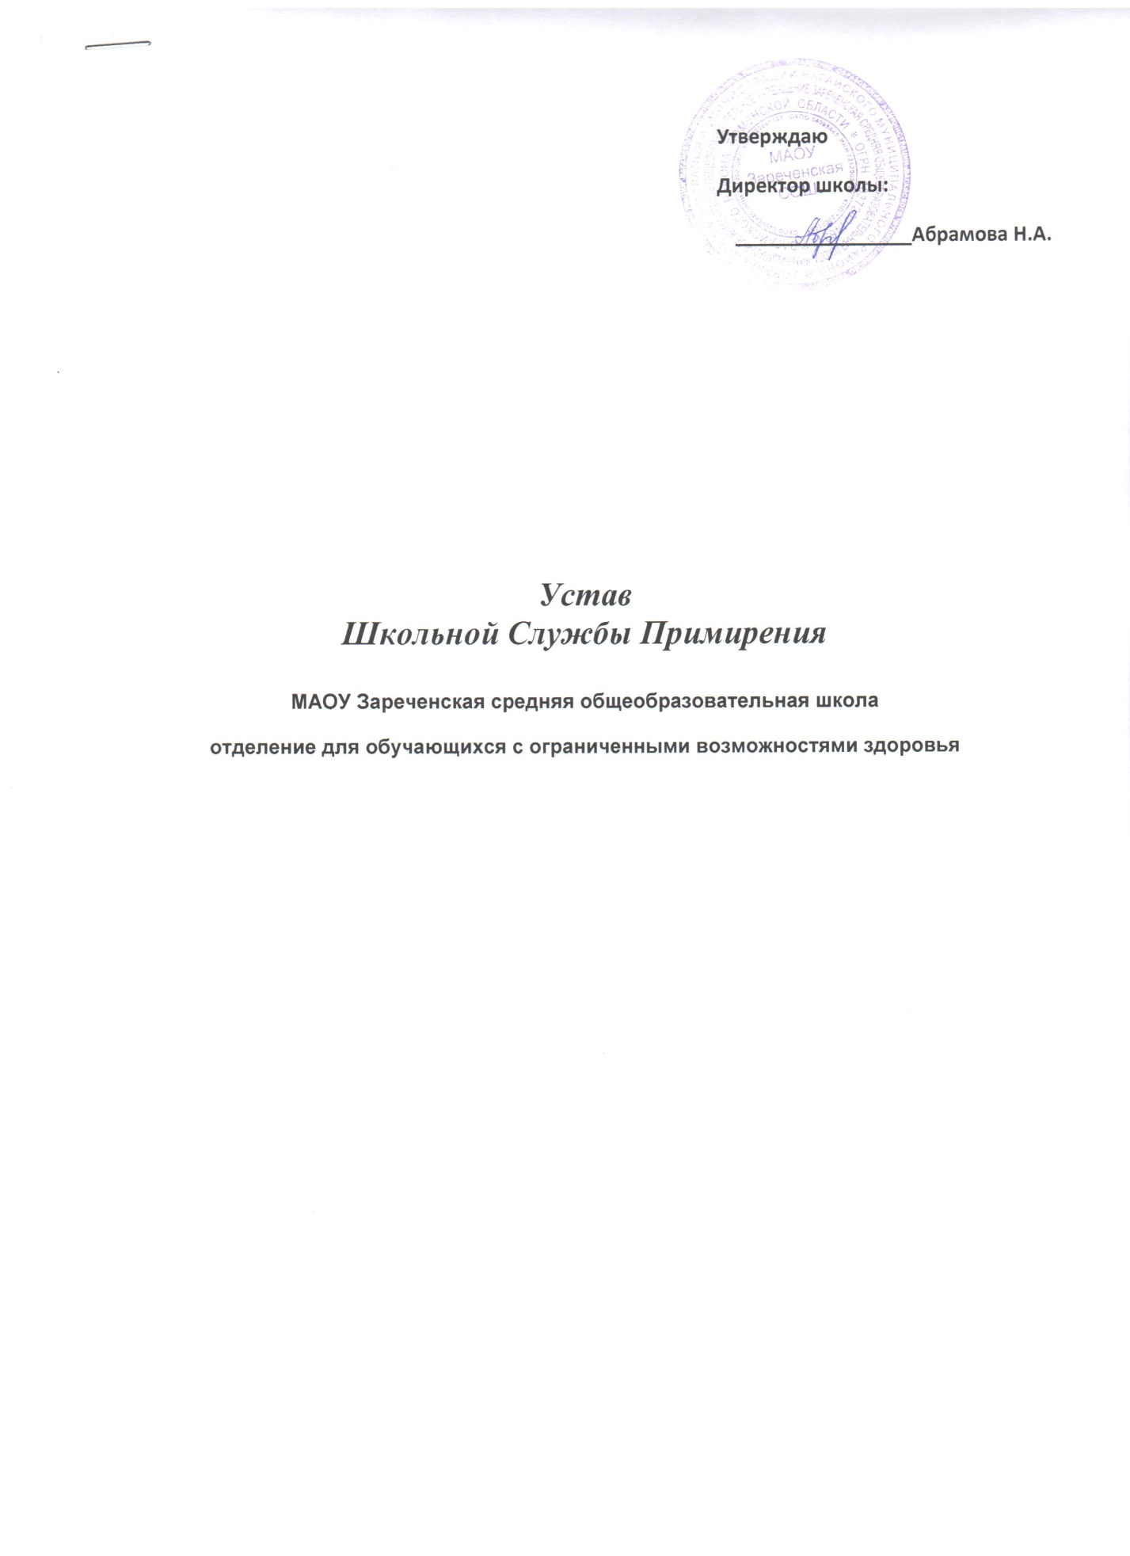

Устав
Общие положения
1. Школьная Служба Примирения – добровольная самоуправляемая общественная организация, созданная из членов, из учащихся и работников школы.
2. Служба создаётся приказом директора по школе и действует в соответствии с Международной конвенцией «О правах человека и ребёнка», положением о Школьной Службе Примирения.
Цели и задачи
1. Цель: социализация учащихся и работников школы через технологии конструктивного общения (формирование правовой культуры).
2.Приоритетные задачи:
- создание условий реализации программ примирения для участников школьных конфликтов;
- самовыражение каждого члена службы через участие в работе Службы;
- обеспечение отношений сотрудничества между учителями и учащимися;
- ранняя профилактика правонарушений и преступлений.
3. Основные принципы деятельности:
- принцип добровольности
- принцип конфиденциальности
- принцип нейтральности
Условия и порядок приёма в Школьную Службу Примирения
Членами службы могут быть учащиеся 7-9 классов и работники школы.
Положение о взрослых членах Службы
1. Взрослые в школьной службе примирения отвечают за защиту прав ребёнка.
2. Взрослые должны организовать деятельность ребят на достижение цели службы.
3. Взрослые являются главными помощниками детей в деятельности службы.

4. Приобщение детей и подростков к общечеловеческим нормам, формирование толерантности.
Школьная Служба Примирения способствует:
Поддержке социально значимых инициатив подростков, разработке и реализации социальных проектов, развитию добровольчества (волонтерства).
Функции и полномочия Школьной Службы Примирения:
Организаторская.
Представительская.
Информационно-пропагандистская.
Методическая.
В пределах этих функций школьная служба имеет следующие полномочия:
представлять школьную службу примирения перед детскими коллективами школы, педагогическим коллективом, родительской общественностью, в общественных и государственных структурах;
планировать и проводить примирительные встречи;
изучать, анализировать и пропагандировать интересный опыт работы;
принимать решения по вопросам общественной жизнедеятельности школьной службы примирения.
Права и обязанности членов Школьной Службы Примирения:
1. Член Школьной Службы Примирения имеет право:
- членом службы примирения может стать любой учащийся классов школы, старшеклассник или взрослый, кому интересна деятельность организации, кто считает деятельность такой службы полезной, признаёт данный Устав, а также принимает участие в деятельности организации;
- участвовать в планировании и корректировании деятельности службы и выполнении принятого плана;
- сохранять и развивать традиции своего коллектива;
- участвовать в работе печатных органов школы;
- приём в Службу примирения осуществляется на добровольных началах;
- все члены имеют равные права и обязанности;
- на защиту своих прав и интересов.
2. Член Школьной Службы Примирения обязан:
- выполнять все требования Устава и принимать активное участие в деятельности Школьной службы примирения;
- не разглашать сведения, полученные в ходе программ примирения, за исключением информации о возможном нанесении ущерба для жизни, здоровья и безопасности;
- являться независимым посредником, помогающим сторонам конфликта самостоятельно найти решение.
Заключительные положения
1. Настоящий Устав вступает в силу с момента утверждения
2. Изменения в Устав вносятся руководителем Службы по предложению членов Службы.

